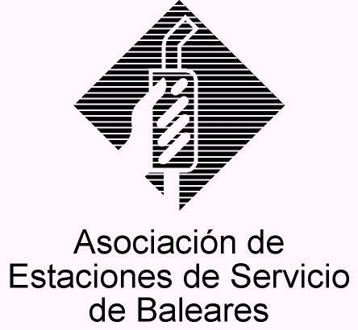

CIRCULAR Nº 10/2010

En Palma de Mallorca, a 20 de Mayo de 2010.

Apreciado asociado:

Por medio de la presente paso a difundir entre el colectivo de asociados la Circular informativa que nos ha hecho llegar nuestra patronal CAEB al respecto de la “Convocatoria para la presentación de solicitudes de subvenciones para el fomento de las energías renovables” que ha sido publicada en el BOIB nº 72, de 13 de Mayo de 2010, subvenciones a las que, quizá, podrá optar alguno/s de nuestros asociados.

Como tendréis ocasión de comprobar con mucho más detalle con la lectura de la Circular informativa de CAEB, que adjuntamos, dichas subvenciones aluden tanto a las instalaciones para la producción de energía solar térmica, incluso para uso doméstico, instalaciones híbridas (biomasa y solar térmica), energía solar fotovoltaica, maquinaria específica para tratamiento de biomasa, sistemas de aprovechamiento de energía térmica, calor y/o frío, etc..., pudiendo ser beneficiarios de tales subvenciones tanto personas físicas, como jurídicas, asociaciones, etc...

La subvención máxima no superará los 70.000.- €. El plazo para presentar las solicitudes finaliza el 13 de Agosto de 2010.

Si este asunto fuera de su interés, examine con más detalle la Circular adjunta y si requiere más información, puede obtener la Resolución de la Conselleria de Comercio, Industria y Energía de 04.05.2010 que aprueba dicha convocatoria de subvenciones en el siguiente enlace:

http://boib.caib.es/pdf/2010072/mp47.pdf

Reciba un cordial saludo.

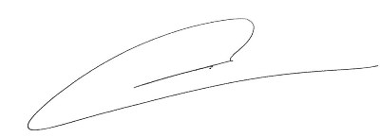

Fdo. Jesús Salas Vidal.
Presidente.

